Zdravím pana Tomáše Kafoňka ( nejprve opis z jeho teorie)
Pokud tedy předpokládáme, že k = k´, potom

(1.7) k = $\frac{1}{\sqrt{(1−{v^{2}}/{c^{2}})}}$
k = k´ = t/t´ = $\frac{1}{\sqrt{(1−{v^{2}}/{c^{2}})}}$ (1.7A)

(3.5) 1/k = $−\frac{v}{c}\text{cos}α+\sqrt{1−\frac{v^{2}}{c^{2}}(1−{\text{cos}}^{2}α)}$

(3.6) 1/k´ = $\frac{v}{c}\text{cos}α+\sqrt{1−\frac{v^{2}}{c^{2}}(1−{\text{cos}}^{2}α)}$

(6.1) 1/k_{mag} = $\frac{v}{c}\text{cos}α$

(6.3) 1/k_{m} = $\sqrt{1−\frac{v^{2}}{c^{2}}}$
(6.4) P = v/c = c/c = 1 = 100%

Dosazením (6.4), tedy P = v/c do vztahu (3.5) dostáváme

(6.5) 1/k = $−P\text{cos}α+\sqrt{1−P^{2}(1−{\text{cos}}^{2}α)}$

(6.6) P = $−(1/k)\text{cos}α+\sqrt{1−(1/k)^{2}(1−{\text{cos}}^{2}α)}$

……………………………………………………………………………………………………….…..

Pane Tomáši, když zhodnotím výcuc, který jsem z Vaší teorie zde napsal, do obecné úvahové roviny, bude :

$\frac{1}{P} = \frac{c}{v} = k = \frac{1}{\sqrt{1 − \frac{v^{2}}{c^{2}}}}$ ( 6.N)
…což už na první pohled dává možnost ukázat, že rovnice (6.N) je pouhou rovnicí rovnoramenného
trojúhelníka, neb se dá upravit takto :
$\frac{c}{v} = \frac{1}{\sqrt{1 − \frac{v^{2}}{c^{2}}}}$

$\frac{c^{2}}{v^{2}} = \frac{1}{\frac{c^{2}− v^{2}}{c^{2}}}$

v² = c² – v²
2 . v² = c²
√2 . v = c
v

v c

rovnoramenný trojúhelník je-representuje rovnice (6.N) i (6.6) i (6.5)
i (3.5) i (3.6) i (1.7A) ….takže celá ta slavná relativita je pouze pootáčením
soustav.( ! ) Tedy je-li pozorovatel P(o) umístěn do zvolené základní soustavy S(o) a je-li tento pozorovatel pasován do klidu, tj. v(o) = 0 (on se ve vlastní soustavě nepohybuje ), pak má-li z této soustavy hodnotit ( do této základní soustavy pozorovatele ) jiná testovací tělesa někde rozmístěná, s „jejich vlastními rychlostmi v jejich vlastních soustavách“, pak pozorovatel vyhodnocuje-snímá hodnoty ( jejich polohy, rychlosti, dilatace a kontrakce ) testovacích těles, která se k pozorovateli pootočila, pootočily se jejich soustavy k základní soustavě … anebo to lze říci, že snímané hodnoty „letěly“ do pozorovatelny po křivých trajektoriích – pootáčely se po Thaletově kruhu…anebo to lze říci i tak, že testovací tělesa ( tři rakety ) vyletěla ze Země a dostala se do určitých vzdáleností, kde v každé poloze jiné mají (už rovnoměrný pohyb ) různé rychlosti v(o) < v(1) < v(2) < v(2) < v(3) ;…v(3)→ c ; a tyto tělesa se do svých pozic dostala ze základní soustavy po křivých trajektoriích. Takže když budeme jako pozorovatel snímat hodnoty testovacích těles zjistíme hodnoty zkreslené, relativisticky dilatované a kontrahované ( protože tělesa „tam“ letěla po křivějších křivkách a informace z nich do pozorovatelny zpět po plošších křivkách …čímž se ukazuje to ono pootočení soustav těles vůči pozorovatelně. ) A my doma musíme hodnoty získané z testovacích těles vynásobit Lorentz – gama výrazem. abychom to pootočení ( afinní zkreslení hodnot ) vyrovnali, abychom zjistili „vlastní hodnoty na raketě“. kde na ní se čas nedilatuje a délky nekontrahují vůči etalonu ze základní soustavy…my jen dostáváme zkreslené „dilatované a kontrahované“ hodnoty odpovídající snímku pootočené roviny soustavy té rakety.

Vy si, pane Tomáši, už tuto informaci-poznatek ( přetransformujte ) přehodnoťte do své úvahy o pravděpodobnosti versus vědomí atd. Bude to podobné zjištění s ….. s pohybem bodu C na Thaletově kruhu, s pohybem dvou bodů C a C´ dvou trojúhelníků po Thaletově kruhu a to symetricky „od sebe“ anebo symetricky „k sobě“, čímž se eliminuje,….čímž se jak Vy sám říkáte :
Jak je vidět, rovnice (6.6) pro vyjádření P má stejný tvar jako rovnice (6.5) pro vyjádření 1/k. Pro tyto rovnice platí souměrnost.

Když tak o tom přemýšlím, vlastně jsem pouze odhalil chybu ve výpočtech a rozšířil je. Myšlenka byla naprosto jednoduchá – otočit Einsteinovy světelné hodiny, které tak elegantně dokazovaly jeho pravdu. Ale jak jsem otočil hodiny, zmizela ta jeho pravda taky.

Zde níže je pokus o nakreslení úvahy „na Thaletově kruhu“ :

c² = v² + v² = k². a² + K². b² ; úsečka AC budiž totožná s k².a² ; úsečka CB budiž totožná s K².b²

C C´

k . a
K . b

A B
c

… body C a C´se pohybují buď k sobě anebo od sebe a vždy jejich „součet“ ( „součin“ ? ) dá rovnoramenný trojúhelník …. representuje to pootáčení soustav pozorovatele a testovacího tělesa.
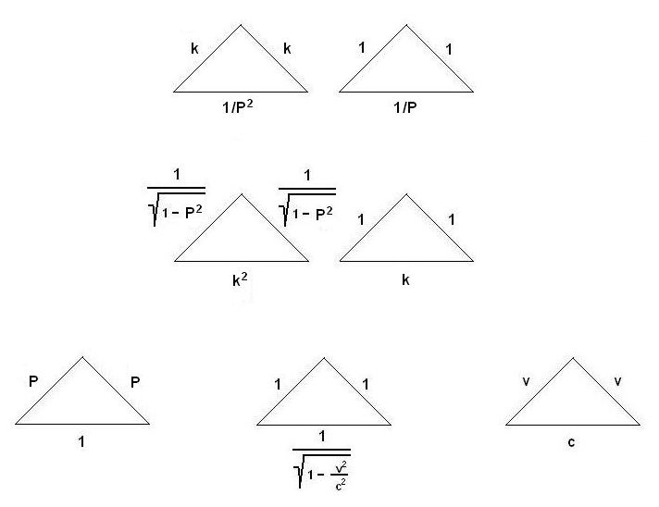
Překontrolujte si to a vyhodnoťte.
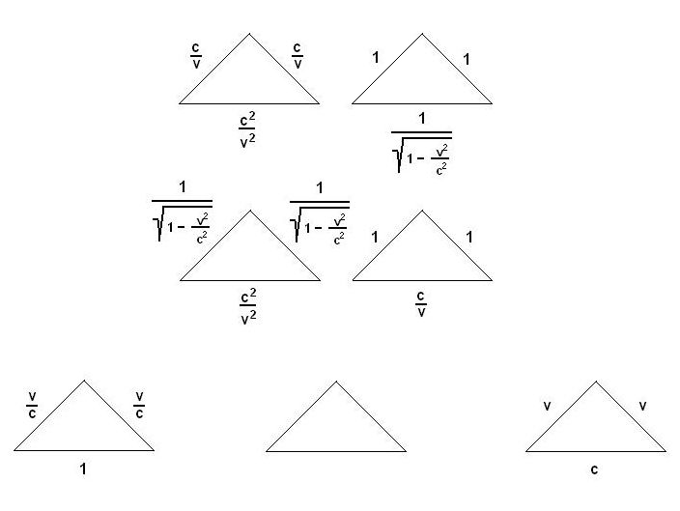

Nezbývá mi, než Vám popřát další vytrvalost v pokusu o nalezení smyslu a původu „transformací“
… jsou to jen nádherné matematické úpravy rozkošné rovnice √2 . v = c …které si Lorentz nevšiml
a odvodil své „transformace“ aniž pochopil, že na ně nepotřebujeme ani Maxwella, ani relativitu, ani celou fyziku, ba ani celý fyzikální reálný vesmír, pokud bude existovat matematika. Lze je odvodit i bez
fyzikální reality…. a pak je použít do vesmíru, kde neexistuje rovnoměrný přímočarý pohyb, kde každé těleso se pohybuje po křivé trajektorii ( při zjednodušení jí můžeme považovat za kružnici ) a my-pozorovatel pak z pootočených soustav testovacího tělesa snímáme i pootočené hodnoty dle předloženého výkladu o pohybu bodu C na Thaletově kruhu .

Mějte se hezky a nevzdávejte to. Budu se těšit, že přijdete na něco dalšího nového.

Josef 28.09.2005

Poznámka č.1: Napsal jste mi 12.10.2004 : „považuji hmotu za soubor pravděpodobností.“ Skutečně si můžete do o b e c n é h o zjištění zde výše popisovaného (( kterému fyzika říká „transformace“, já tomu říkám pootáčení soustav po křivce ( kterou lze pomocí koeficientů upravit na kružnici ) a vy tomu říkáte zase jinak a za předchozí „cizí-jiná“ písmenka si dosadíte pravděpodobnost a vědomí.)) dosadit cokoliv. A jiný pan Kafoněk přijde a dosadí si do stejné matematiky jiné slovní významy, např. „slunce – blunce“ anebo „techtle – mechtle „ anebo „hogo-fogo“ a pořád to bude matematicky jen rovnoramenný trojúhelník a po zobecnění ( které jsem dosud nedokázal vyrobit ) jen putování bodu C po Thaletově kruhu.

Jinak… máte s i c e pravdu, že ( jak jste mi napsal ) : „Z toho důvodu je pro mě nedostačující výklad moderních fyziků, proč by mělo být m/m₀=k. Prostě tomu nevěřím. Pro mě je problém hmoty mnohem složitější.“ , ale m/m₀=k není P R O B L É M hmoty, toto je problém pootáčení soustav a afinního snímání hodnot z testovacího tělesa. Problém hmoty je ovšem jinde a je opravdu složitější.

Poznámka č.2 je opis jednoho mého dokumentu z 05.12.2001, kterého jste si mohl všimnout na mých webových stránkách :
1 c m A
-------------------------------- = ----------- = ----------- = √2 . ---------
w² w m_{o} B .√2
√ 1 − -------------
c²
A
je-li --------- = 1
B . √2
resume :

1 c m A hogo techtle
-------------------------------- = ---- = ---- = ----- = --------- = --------- = √2
w² w m_{o} B fogo mechtle
√ 1 − -------------
c²
Přičemž dnešní fyzika jako konvenci užívá pouze 0 < ( w = x_{v}/t_{c} ) < 1 = ( c = x_{c}/t_{c} ),
čímž stanoví, že mění-li se rychlost, nemění se tempo času, ale mění se " ukrojená" vzdálenost tělesem (při přemístění) v obou soustavách za stejný čas, při stejném tempu času.
Proto lze napsat :

1 x_{c} m A abraka techtle
-------------------------------- = ---- = ---- = ----- = --------- = --------- = √2
x_{v}² x_{v} m_{o} B dabraka mechtle
√ 1 − -------------
x_{c}²

Pro zjištění dilatace času použila současná fyzika vlastně moji konvenci (aniž to ví), tedy, že :

c* > c > w = w > u

x_{c} > x_{v} < x_{c} > x_{v}
------- --------- --------- --------
t_{c} = t_{c} < t_{w} = t_{w}

x_{c} x_{v} x_{c} x_{v}
------- > --------- = --------- > ---------
t_{c} t_{c} t_{w} t_{w}

1 x_{c} . t_{c} x_{c} . t_{c} x_{c} . t_{w} m
-------------------------------- = --------- = --------- = --------- = ---- = √2
x_{v}². t_{c}² x_{v} . t_{c} x_{v} . t_{c} x_{c} . t_{c} m_{o}
√ 1 − -------------
x_{c}². t_{c}²

…což můžeme popsat slovy, že : klesá-li po big-bangu rychlost w −>0 ( tedy pod odmocninou x_{v} −>0), pak na pravé straně m, které je po big – bangu "nekonečně mnoho" klesá, čili se zmenšuje "díky" zabudovanému t_{w} uvnitř hmoty, které roste (vesmír stárne). Je to vpodstatě ona dilatace času – počáteční, etalon chodu času je "natahován" na jiný etalon a nám se zdá, že čas dilatuje…

1 c m A slunce techtle holky
-------------------------------- = ---- = ---- = ----- = --------- = --------- = -------- = √2
w² w m_{o} B blunce mechtle vdolky
√ 1 − -------------
c²
d)
1 c m A slunce techtle holky
-------------------------------- = ---- = ---- = ----- = --------- = --------- = -------- = √2 . k
w² w m_{o} B blunce mechtle vdolky
√ 1/ k² − -------------
c²

1 c m A slunce techtle holky
-------------------------------- = ---- = ---- = ----- = --------- = --------- = -------- = √2
k². w² w.k m_{o}. k B. k blunce. k mechtle. k vdolky.k
√ 1 − -------------
c²

1 c m w
-------------------------------- = ---- = ---- = √2 = --------
w² w.k m_{o}. k u . k
√ 1 − -------------
K². c²

1 w m c
-------------------------------- = ---- = ---- = √2 = --------
u² u.k m_{o}. k w . k
√ 1 − -------------
K². w² ->c²

…což můžeme popsat slovy, že : zvětšuje-li se rychlost w −>c ( tedy pod odmocninou x_{v} −>x_{c}), pak
na pravé straně m roste "díky" zabudovanému t_{w} uvnitř hmoty, které roste (ode dneška do budoucnosti) Je to vpodstatě ona dilatace času – počáteční etalon chodu času je "natahován" na jiný etalon a nám se zdá že čas dilatuje…pozorovatel se nachází v soustavě u_u a těleso, které on pozoruje ,že mění rychlost, v soustavě w_w, což je vidět na "vašem " vyjádření dilatací a kontrakcí :
L₀ / L = τ / τ₀ = 1 / √ (1 − v²/c²) = m / m₀ ……To je současná fyzika : tak si
vysvětluje dilataci času a kontrakci délek…..ač cítím, že to tak není, nemohu (zatím) najít onen důkaz.Vím, že ona dilatace času je jen "změnou" etalonu času .A kontrakce délky rovněž tak změnou stanoveného etalonu na jiný etalon…tedy je to "původní"= vztažně zvolený etalon ( času i délky ) fyzicky existující v zakřivené trajektorii , a ten se ( etalon ) promítá do průmětny – rovné roviny .A tam se ony posloupné etalony mění na nepravidelně měnící se >neetalony<. Nevím jak to říci – prostě se na kružnici díváte z boku.Její úsečky se na průmětnu promítají postupným zkracováním.

x_{HV} x_{c} t_{w} 1 m
----- = ----- = ----- = -------------------- = ------ = √2 .k ………….můj návrh
x_{c} x_{v} t_{c} √ 1/k² − w² / c² m_{o}

( L * ) L_{o} τ 1 m
------- = ---- = ----- = ------------------- = ------ = ? …… současná fyzika
( L_{o} ) L τ_{ο} √ 1 − v² / c² m_{o}

τ − dilatovaný etalon času
τ_{ο} − volený etalon tempa chodu času

r. 2001

Zdravím Tomáše 29.09.2005 a přeji mu hodně rozvahy moudrosti při přemýšlení.
Josef

